電通二乙微處理器實驗 實驗結報

實驗名稱 | Lab09-紅外線控制
組別 | 24 | 組員 | 羅楷中

- 實驗目的




- 實驗結果及分析
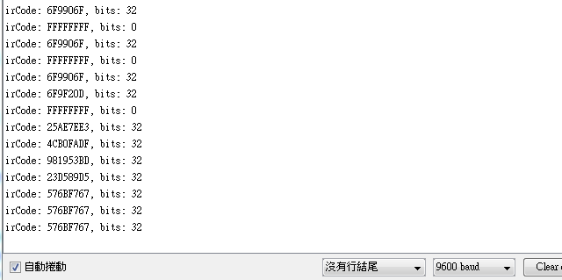
- 心得討論
這次輕鬆上手~

- 修正程式碼

#include <IRremote.h>
const int RECV_PIN = 2; // 使用數位腳位2接收紅外線訊號
IRrecv irrecv(RECV_PIN); // 初始化紅外線訊號輸入
decode_results results; // 儲存訊號的結構

void setup()
{
Serial.begin(9600);
irrecv.enableIRIn(); // 啟動接收
}

void loop() {
if (irrecv.decode(&results)) // 接收紅外線訊號並解碼
{
Serial.print("irCode: "); // 輸出解碼後的資料
Serial.print(results.value, HEX);
Serial.print(", bits: ");
Serial.println(results.bits);
irrecv.resume(); // 準備接收下一個訊號
}
}
#include <IRremote.h>
const int buttonPin = 6;
int buttonState = 0;
IRsend irsend; // IRRemote限定使用數位腳位3

void setup()
{
pinMode(buttonPin, INPUT);
}

void loop() {
buttonState = digitalRead(buttonPin);
if(buttonState == HIGH){
irsend.sendNEC(0x4FB48B7, 32);
}
}

